OBS! Ta bort denna text och instruktionerna nedan innan dokumentet skickas in.
Saker att tänka på innan du skickar in synpunkter, förfrågningar och klagomål gällande FSC regelverket:
- Mycket viktig att beställa hem¹ och granska avverkningsanmälan från Skogsstyrelsen innan du skickar iväg något.
- Den svenska FSC standardens krav (exempelvis indikator 6.4.3) kan endast användas om markägaren är FSC certifierad. Du måste därför ta reda på om markägaren är FSC certifierad innan du skickar in ett sådant klagomål².
- För att skicka klagomål gällande bristfällig hänsyn till rödlistade arter (indikator 6.4.3) måste man först granska om det finns någon hänsyn planerad till arterna i avverkningsanmälan.
- Om du inte har granskat om hänsyn planeras till arterna i avverkningsanmälan kan du möjligen skicka in dokumentet som en synpunkt eller förfrågan. Om du skickar in som förfrågan kan du till skillnad från en synpunkt förvänta dig ett svar.
- Klagomål mot FSC skogsbruksstandarden ska i ett första skede framföras till certifikatsinnehavaren, tex ett skogsbolag. Många (främst mindre) skogsägare är medlemmar i gruppcertifikat³ och då ska klagomålet framföras till gruppcertifikatet.
- Om ett ombud (tex Norra skog eller Mellanskog) avverkningsanmäler en skog med naturvärden motsvarande nyckelbiotops kvalitet men markägaren inte är FSC certifierad, bör du skicka in ett FSC kontrollerat virke klagomål. Då ska klagomålet skickas till ombudsföretaget.
¹ Maila till skogsstyrelsen@skogsstyrelsen.se
² Hör av dig till FSC kansliet eller isak.lodin@wwf.se om du vill ha hjälp.
³ https://se.fsc.org/se-sv/hitta/grupper-for-skogsbrukscertifiering
OBS! Ta bort denna text och instruktionerna ovan innan dokumentet skickas in.

Inledande FSC- /PEFC-klagomål – information om höga naturvärden och fridlysta arter i samrådsanmälan S 1898-2024 i Uppvidinge kommun
Detta klagomål behandlar höga naturvärden i samrådsanmälan S 1898-2024 i Uppvidinge kommun som inkom 2024-05-30 och omfattar 10,4 ha.
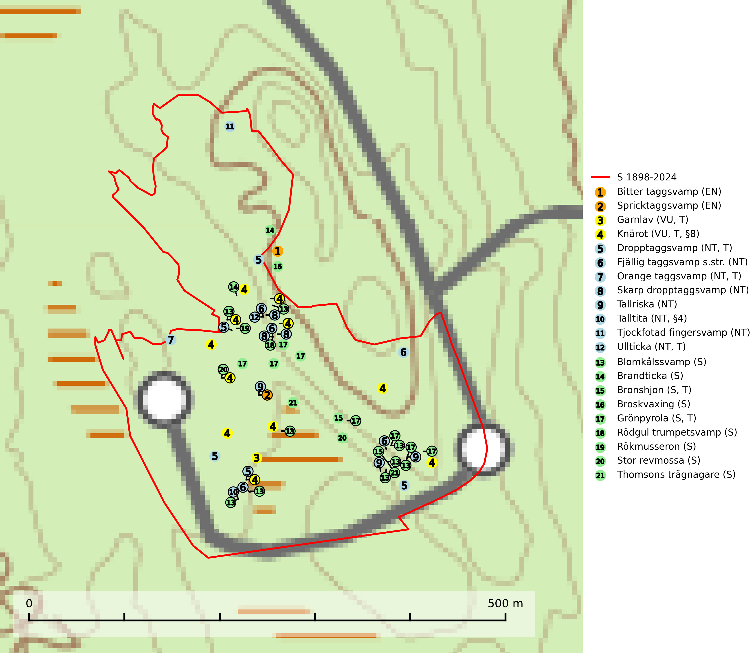
Figur 1. Fyndplatser för naturvårdsarter i och inom 11 meter från samrådsanmälan. Markörer utan svart kant är placerade på fyndplatsen. Markörer med svart kant är placerade vid sidan av fyndplatsen och har ett svart streck som visar fyndplatsens exakta position. Kartans mittpunktskoordinat är N 6319900, E 535234 i SWEREF 99 TM.
I och inom 11 meter från samrådsanmälan finns fynd av 21 naturvårdsarter, varav 12 är rödlistade, 2 är fridlysta, 7 är typiska (T) och 9 är signalarter (S): bitter taggsvamp (EN), spricktaggsvamp (EN), garnlav (VU, T), knärot (VU, T, §8), dropptaggsvamp (NT, T), fjällig taggsvamp s.str. (NT), orange taggsvamp (NT, T), skarp dropptaggsvamp (NT), tallriska (NT), talltita (NT, §4), tjockfotad fingersvamp (NT), ullticka (NT, T), blomkålssvamp (S), brandticka (S), bronshjon (S, T), broskvaxing (S), grönpyrola (S, T), rödgul trumpetsvamp (S), rökmusseron (S), stor revmossa (S) och thomsons trägnagare (S). Se Figur 1.
Nedan presenteras relevanta utdrag ur standarderna för FSC, Chain of Custody, Controlled Wood och PEFC.
Vi förväntar oss att ni återkommer med ett skriftligt svar på vårt klagomål och även beskriver vilka korrigerande åtgärder ni satt in för att rätta till identifierade brister i er efterlevnad av den svenska FSC standarden.

Naturvårdsarter och fridlysta arter
Nedan följer beskrivningar av de naturvårdsarter och fridlysta arter som har sina livsmiljöer och växtplatser i den samrådsanmälda skogen. Se även ytterligare artfakta i BILAGA 1. De påträffade naturvårdsarterna är ett tydligt kvitto på att det rör sig om en skog med höga naturvärden.
Bitter taggsvamp (EN) är en sällsynt och starkt hotad ”toppart” som bildar mykorrhiza med gran, möjligen även med tall, i äldre barrskogar med lång kontinuitet. Förekommer på kalkrik eller annan basiskt påverkad mark, främst i miljöer med hög luftfuktighet. Svampen har i friskt tillstånd en säregen doft av bittermandelolja och fruktköttet är mycket bittert i smaken. Arten hotas främst av avverkning och tål inte en slutavverkning utan kräver ett kontinuerligt äldre trädskikt med gran. Äldre barrskogar med basisk påverkan och lång kontinuitet, även små områden, har ett mycket högt skyddsvärde och bör i största möjliga utsträckning undantas från trakthyggesbruk. Slutavverkning, kraftig gallring och skogsmarksgödsling måste helt undvikas, liksom körning med tunga maskiner. Lokalerna bör skyddas formellt. Bitter taggsvamp ingår i ett åtgärdsprogram för hotade arter (ÅGP) och är placerad högst upp i Skogsstyrelsens värdepyramid för bedömning av skog med höga naturvärden (SLU Artdatabanken, 2026; Nitare & Skogsstyrelsen, 2019; Nitare 2006).
Spricktaggsvamp (EN) är en sällsynt och starkt hotad ”toppart” som indikerar starkt skyddsvärda kalkgranskogar. Den ingår i ett åtgärdsprogram för hotade arter (ÅGP) och är placerad högst upp i Skogsstyrelsens värdepyramid för bedömning av skog med höga naturvärden. Arten hotas främst av avverkning och andra skogsbruksåtgärder och tål inte en slutavverkning utan kräver ett kontinuerligt äldre trädskikt med gran. Skogsområden med spricktaggsvamp bör skyddas och undantas från rationellt skogsbruk (SLU Artdatabanken, 2026; Nitare & Skogsstyrelsen, 2019; Nitare, 2006).
Garnlav (VU) är en utpräglad barrskogsart som ibland kan drapera träden i norrländska grannaturskogar med hög luftfuktighet. Den förekommer även i talldominerade bestånd där den, förutom i trädens grenverk, påträffas hängande över ojämnheter i tallbarken. Arten har minskat starkt i södra och mellersta Sverige och den minskar även i sitt nordliga utbredningsområde. Minskningstakten uppgår till 30 (20–50) % inom 50 år och överstiger gränsvärdet för Sårbar (VU). Orsaken till tillbakagången beror främst på slutavverkningar av naturskogsartade skogar. Bestånd med riklig förekomst bör regelmässigt sparas, vilket även gynnar flera andra sällsynta och rödlistade arter. Garnlav är värdväxt för den mycket sällsynta och akut hotade fjärilen barrskogslavfly (CR) som hör hemma i boreala barrskogar med riklig förekomst av värdväxten. Tidigare kunde arten konstateras årligen på flera platser vid Dala-Floda i Dalarna innan lokalerna kalavverkades. Senaste fyndet i landet av barrskogslavfly är från år 2000 då den påträffades vid Högberget i Sollefteå kommun. Garnlav är typisk art för 9010 Taiga och 9070 Trädklädd betesmark (SLU Artdatabanken, 2026).
Knärot (VU, §8) är typisk art för 9010 Taiga och 9050 Näringsrik granskog, rödlistad som sårbar och fridlyst enligt 8§ artskyddsförordningen. En nyligen genomförd analys av 79 floraväktarlokaler indikerar att det behövs någonstans mellan 100 och 150 meters skyddszon för att en knärotspopulation inte ska dö ut på lång sikt (Sebestyén & Sundberg, 2025). Detta ligger väl i linje med tidigare genomförda studier som visar att det krävs väl tilltagna buffertzoner för att knäroten inte ska ta skada av skogsbruksåtgärder i intilliggande skog (Johnson, 2014; Koelmeijer m.fl., 2022; Skogsstyrelsen, 2022). Arten är även känslig för gallring vilket framgår av Skogsstyrelsens egen vägledning för hänsyn till knärot (Skogsstyrelsen, 2022). Ytterligare en studie visar på den starka korrelationen mellan minskande arealer kontinuitetsskog och lokal utdöenderisk. Knäroten uppvisade en mycket låg koloniseringsgrad (0,7 % över 10 år) i kombination med hög lokal utrotningsrisk (75,2 %), där utrotningssannolikheten ökade kraftigt när arealen kontinuitetsskog minskade mellan undersökningar, t.ex. på grund av kalhyggesbruk (Johansson et al., 2026). För rika förekomster av knärot är reservatsbildning eller biotopskydd lämpliga åtgärder för att skydda den. På knärot kan den sällsynta rostsvampen Pucciniastrum goodyerae påträffas. Pucciniastrum goodyerae är klassad som NE (ej bedömd) i rödlistan (SLU Artdatabanken, 2024).
I det samrådsanmälda området finns 11 fyndplatser för knärot registrerade på Artportalen. Figur 2 visar gränserna för buffertzoner på 50 m, som behöver lämnas kring fyndplatserna för att knärotslokalerna inte ska försvinna vid en avverkning. Av det samrådsanmälda området överlappar 4.81 ha med buffertzonerna och får av detta skäl inte avverkas.
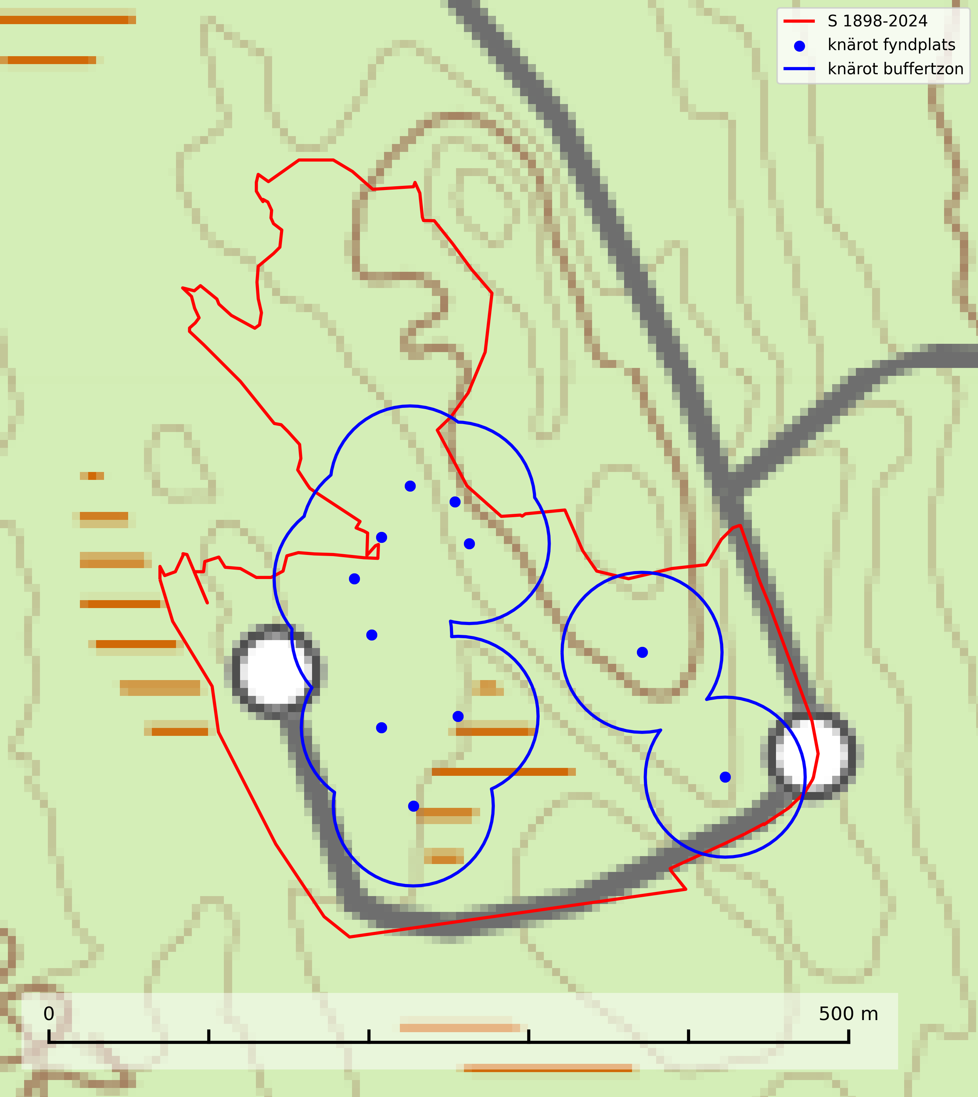
Figur 2. Fyndplatser och buffertzoner för knärot i det samrådsanmälda området. Endast fyndplatser vars buffertzoner överlappar med det samrådsanmälda området har tagits med i visualiseringen. Kartans mittpunktskoordinat är N 6319900, E 535234 i SWEREF 99 TM.
Dropptaggsvamp (NT) bildar mykorrhiza med tall, främst i barrskog med trädkontinuitet, i magra, torra och ljusöppna lavtallskogar och i barrblandskogar med friskmossor och lingon i fältskiktet. Den totala populationen i landet har minskat och bedöms fortsätta minska till följd av slutavverkningar av tallskog. Det är högst oklart om arten långsiktigt kan etablera och reproducera sig i skogsbestånd som brukas med trakthyggesmetoder, markberedning, gödsling eller föryngring med förädlat plantmaterial. Uppfyller kriterierna för att bli rödlistad på grund av ny kunskap som visar att en större andel av populationen än tidigare bedömt är knuten till kontinuitetsbarrskog. Minskningstakten för den svenska populationen bedöms vara nära gränsvärdet för Sårbar (VU). Dropptaggsvamp är typisk art för 9010 Taiga (SLU Artdatabanken, 2026).
Fjällig taggsvamp s.str. (NT) bildar mykorrhiza med gran i granskog och barrblandskog, främst på frisk näringsrik mark i äldre skog med lång trädkontinuitet. Den totala populationen i landet har minskat och bedöms fortsätta minska till följd av avverkning av äldre barrskogar. Minskningstakten för den svenska populationen bedöms vara nära gränsvärdet för sårbar (VU) (SLU Artdatabanken, 2026).
Orange taggsvamp (NT) bildar mykorrhiza med både gran och tall och den förekommer främst i äldre barrskogar med kontinuitetsskogskaraktär. Mest frekvent är den i äldre mossrik granskog, men då bara i skogar inom granens naturliga utbredningsområde och i bestånd med långvarig grankontinuitet. Den totala populationen i landet bedöms ha minskat kraftigt och fortsatt kommer att minska då arten är knuten till en produktiv skogsmiljö som successivt avverkas. Arten hotas främst av skogsavverkning och tycks försvinna efter slutavverkning, markberedning och plantering och det är inte känt att arten har återkommit i anlagd skog på tidigare kalmark. Orange taggsvamp är typisk art för 9010 Taiga (SLU Artdatabanken, 2024).
Skarp dropptaggsvamp (NT) bildar mykorrhiza med både gran och tall, främst i barrskogar med trädkontinuitet. Arten uppträder dels i näringsrik kalkbarrskog och dels i sur lavtallskog. Kalkbarrskogarna är ofta grandominerade, olikåldriga och skiktade på frisk mark med ett örtrikt vegetationsskikt. Lavtallskogarna är i regel magra, torra, ljusöppna och ofta brandpräglade. Den totala populationen i landet har minskat och bedöms fortsätta minska till följd av avverkning av äldre barrskogar. Arten har begränsad förmåga att återetablera sig efter slutavverkning eller andra storskaliga skogsbruksåtgärder. Det saknas indikationer på att arten långsiktigt kan etablera eller reproducera sig i skogsbestånd som brukas med metoder som trakthyggesbruk, markberedning, gödsling eller föryngring med förädlat plantmaterial. Minskningstakten för den svenska populationen bedöms vara nära gränsvärdet för Sårbar (VU) (SLU Artdatabanken, 2026).
Tallriska (NT) bildar mykorrhiza med tall och växer i äldre, mager och torr tallskog med lång trädkontinuitet, såsom tallhedar och sandtallskogar. Arten hotas huvudsakligen av avverkning av äldre tallskogar och på kända lokaler bör slutavverkning, markberedning och gödsling undvikas (SLU Artdatabanken, 2024).
Talltita (NT, §4), rödlistad som nära hotad och prioriterad art i Skogsvårdslagen, har häckningsrevir i anmälan. Arten har minskat kraftigt de senaste 30 åren och minskningstakten innevarande 10-årsperiod beräknas till 20 (10–30) %. Talltitan är synnerligen trogen sitt cirka 15 hektar stora revir och är beroende av flerskiktade olikåldriga skogar för att kunna föda upp sina ungar. Talltitan försvinner om dess livsmiljö kalavverkas (Eggers & Low, 2014; Ekman, 1979; Griesser et al, 2007; Klein, 2020; Siffczyk et al, 2003; SLU Artdatabanken, 2021).
Tjockfotad fingersvamp (NT) bildar mykorrhiza med gran, eventuellt även med tall, i örtrika kalkbarrskogar, samt med bok och ek i ädellövskog på kalkrik mark. Den totala populationen i landet bedöms ha minskat under de senaste 50 åren och förväntas fortsätta minska, främst på grund av slutavverkning av äldre barrskog. Minskningstakten för den svenska populationen bedöms vara nära gränsvärdet för sårbar (VU). Slutavverkning, gödsling eller exploatering måste undvikas (SLU Artdatabanken, 2026).
Ullticka (NT) är knuten till restbestånd av barrnaturskog och förekommer med ett tydligt optimum i orörda eller måttligt påverkade gamla granskogar där det föreligger viss kontinuitet av grov död ved. Ullticka är en bra signalart inom hela sitt utbredningsområde och i södra Sverige är den sällsynt och en god signalart för skyddsvärda granskogsmiljöer. Den hotas av avverkning och fragmentering av naturskog och äldre granskog med lång trädkontinuitet. På ullticka kan ibland ulltickeporing (VU) påträffas - det är en sällsynt ticka som nyligen delats upp i de tre olika arterna ulltickeporing Skeletocutis brevispora (VU), Skeletocutis delicata (VU) och Skeletocutis exilis (NT). Ullticka är typisk art för 9010 Taiga, 9050 Näringsrik granskog och 9030 Landhöjningsskog (SLU Artdatabanken, 2026; Nitare & Skogsstyrelsen, 2019; Miettinen & Niemelä, 2018).
Blomkålssvamp är en parasit och vednedbrytare som växer på rötter och basala stamdelar av tall, enstaka gånger även på lärk och gran. Träden är oftast mycket gamla, gärna 150–200 år eller äldre. När blomkålssvamp påträffas i skogslandskapet signalerar den vanligtvis skyddsvärda tallbestånd med höga naturvärden. Den är då främst knuten till gamla skogar, oftast tallnaturskogar och olika restbiotoper där det förekommer biologiskt gamla träd. Samtliga tallar med blomkålssvamp bör klassas som naturvårdsträd och lämnas som framtida ”evighetsträd” (Nitare & Skogsstyrelsen, 2019).
Brandticka förekommer främst i olikåldrig fuktig granskog med mycket död ved, ofta i kärrkanter eller vid bäckar på lokaler med hög luftfuktighet. Växer huvudsakligen på grova granlågor, någon enstaka gång på tall, asp eller björk, och verkar knuten till ved som först rötats av klibbticka. Arten var tidigare rödlistad men en sentida ökning, bland annat i barkborreangripna granplanteringar i sydligaste Skandinavien har förändrat hotbilden. Populationen i landet kan påverkas negativt av kalavverkning och ett skogsbruk som innebär att mängden grova granlågor minskar. Även dikning och gallring som leder till ett torrare mikroklimat på växtplatserna kan ha negativ inverkan. För att säkerställa en gynnsam bevarandestatus på sikt bör områdesskydd av artens livsmiljöer upprättas på ett sätt som tryggar livskraftiga populationer på landskapsnivå. Vid skogsbruk bör grov död ved och skyddszoner vid kärr och vattendrag lämnas, och träd tillåtas åldras och dö på ett sätt som skapar kontinuerlig tillgång på livsmiljöer (SLU Artdatabanken, 2025).
Bronshjon är en skalbagge vars larvutveckling sker under grov bark på stammar av döda eller döende barrträd, främst gran, i mindre omfattning tall. Arten är knuten till äldre, naturskogslik granskog med inslag av torkande träd. Bronshjon är typisk art för 9010 Taiga (SLU Artdatabanken, 2025).
Grönpyrola växer främst på sandig, torr eller frisk mark i äldre barrskog, ofta på isälvsmaterial såsom sand och grus. Den påträffas främst i äldre naturligt uppkomna barrskogar, exempelvis på tallmoar, i åssluttningar, dyner och rasbranter. Arten är känslig för skogsbruksmetoder såsom slutavverkning och markberedning. Grönpyrola är typisk art för 9010 Taiga, 9060 Åsbarrskog och 1610 Åsöar i Östersjön (Nitare & Skogsstyrelsen, 2019; SLU Artdatabanken, 2025).
Rödgul trumpetsvamp signalerar kalkrika barrsumpskogar eller avgränsade små mineralrika ytor i barrskogslandskapet, vilka normalt har höga naturvärden. I urbergsbygder är den en bra signalart på känsliga skogsbiotoper (Nitare & Skogsstyrelsen, 2019).

Certifiering

Ur FSC-standarden
PRINCIP 1: LAGEFTERLEVNAD: Certifikatsinnehavaren ska följa alla tillämpliga lagar, förordningar och nationellt ratificerade internationella avtal, konventioner och överenskommelser.
1.3.1 Tillämpliga lagar och föreskrifter för brukandet av skogen följs.
- Kommentar: I den samrådsanmälda skogen har fridlysta arter sina livsmiljöer och växtplatser. Att skada de fridlysta arternas livsmiljöer, växtplatser eller ekologiska funktion är inte tillåtet enligt artskyddsförordningen. EU:s medlemsländer och skogsbolag är skyldiga att agera i enlighet med EU:s fågeldirektiv där det uttryckligen står att direktivet gäller för fåglar samt för deras ägg, bon och livsmiljöer (artikel 1). Vidare att de åtgärder som vidtas inte får leda till en försämring av den nuvarande situationen beträffande bevarandet av de fågelarter som avses i artikel 1 (artikel 13).
6.4 Certifikatsinnehavaren ska skydda sällsynta arter och hotade arter samt deras livsmiljöer inom skogsbruksenheten. Det ska ske genom avsättningar, andra skyddade områden och genom att skapa konnektivitet och/eller genom andra direkta åtgärder som gynnar dessa arters överlevnad och livskraft. Åtgärderna ska stå i förhållande till brukandets skala, intensitet och risk, samt till sällsynta och hotade arters bevarandestatus och ekologiska krav. Certifikatsinnehavaren ska beakta den geografiska spridningen och ekologiska krav hos sällsynta och hotade arter utanför skogsbruksenhetens gränser när beslut om åtgärder inom skogsbruksenheten ska fattas.
6.4.1 Följande biotoper undantas från alla skogsbruksåtgärder, förutom åtgärder påkallade för att bevara eller främja biotopens naturliga eller hävdbetingade biologiska mångfald:
b) nyckelbiotoper enligt Skogsstyrelsens definition och metod (1995)
- Kommentar: I det samrådsanmälda skogsområdet har 21 rödlistade arter och signalarter påträffats. Detta ska jämföras med Skogsstyrelsens uppföljning 2017 av nyckelbiotoper som visade att man i genomsnitt hittar 20,6 olika rödlistade arter och signalarter i en nyckelbiotop (Wijk, S. 2017. Biologisk mångfald i nyckelbiotoper – Resultat från inventeringen “Uppföljning biologisk mångfald” 2009–2015. Rapport 4/2017 Skogsstyrelsen, Jönköping).
6.4.3 Bevarandeåtgärder genomförs för de kända förekomster av rödlistade arter som påverkas av skogsbruk.
- Kommentar: I det samrådsanmälda skogsområdet har 21 naturvårdsarter varav 12 rödlistade arter sina livsmiljöer och växtplatser.

Ur Chain of Custody Certification (FSC-STD-40-004 ver 3.0)
1.3 The organization shall commit to the FSC values as defined in FSC-POL-01-004 Policy for the Association of Organizations with FSC.

Ur FSC:s policy för associerade organisationer (FSC-POL-01-004)
Som “Chain of Custody”-certifierad organisation är skogsbolaget bunden av de fastställda reglerna i Del 1 Punkt 1 c) i Policy för organisationer associerade med FSC (FSC-POL-01-004 V2-0 EN + SVE version 2012-03-02):
- De organisationer FSC kan acceptera association med får inte direkt eller indirekt ha några kopplingar till nedanstående, oacceptabla aktiviteter:
a) Olaglig skogsavverkning och handel med olagligt avverkat virke eller skogsprodukter
...
c) Skogsbruk som förstör höga naturvärden
d) Betydande omvandling av skog till plantager eller annan, icke skoglig, markanvändning
- Kommentar: Avverkning av skog med höga naturvärden samt skada på fridlysta arter strider både mot FSC Controlled Wood-standarden och FSC:s policy for associerade organisationer.

Ur FSC Controlled Wood (FSC-STD-40-005)
Virke som inte accepteras i FSC-märkta produkter (oacceptabelt ursprung) enligt FSC Controlled Wood (FSC-STD-40-005):
- Illegalt avverkat virke.
- ...
- Virke från avverkningar som hotar höga naturvärden.
- Virke från skog som konverteras till plantager eller icke-skogligt bruk.
- Kommentar: Avverkning av skog med höga naturvärden samt skada på fridlysta arter strider både mot FSC Controlled Wood-standarden och FSC:s policy for associerade organisationer.

Ur PEFC-standarden gällande lagefterlevnad
PEFC-standarden förutsätter att tillämplig svensk lagstiftning följs. Det är utsedd tillsynsmyndighet som ansvarar för tillsyn av lagens efterlevnad. PEFC-standarden återger innehållet i vissa certifieringskritiska lag- och föreskriftskrav vilka ska ingå i granskning av PEFC-systemets efterlevnad.
- Kommentar: I den samrådsanmälda skogen har fridlysta arter sina livsmiljöer och växtplatser. Att skada de fridlysta arternas livsmiljöer, växtplatser eller ekologiska funktion är inte tillåtet enligt artskyddsförordningen

BILAGA 1 – Fridlysta arter

Knärot – ekologi samt krav på livsmiljön
Knärot är typisk art för 9010 Taiga och 9050 Näringsrik granskog, fridlyst enligt 8 och 15 §§ artskyddsförordningen och klassad som sårbar (VU) enligt rödlistan 2020. Knärot är beroende av hög och jämn luftfuktighet i gamla, ostörda skogsmiljöer och är känslig för snabba förändringar av ljus-/vindförhållanden eller uttorkning. På grund av ett alltför intensivt skogsbruk har den minskat med 40 (25–50) % under de senaste 60 åren och i framtiden bedöms minskningstakten uppgå till 30 (20–40) %. Till följd av att arten har en dokumenterat högre minskningstakt i förhållande till sin generationstid än vad som tidigare varit känt (data från Riksskogstaxeringen) höjdes den till hotkategori sårbar (VU) i rödlistan 2020 (SLU Artdatabanken, 2024).
En analys av 79 floraväktarlokaler åren 1990–2015 vilka återbesökts under 2020–2024 visade på en tydlig negativ påverkan på knärotsförekomster från större hyggen i närområdet (inom 150–200 m) vilket indikerar att kanteffekter har en stor påverkan på populationerna. Resultaten bekräftar knärotens känslighet för kanteffekter och visar vikten av att skydda större skogsbestånd för att bevara arten. Om det blir höga andelar (>30%) hyggen inom 200 meter från en knärotsförekomst så ökar risken för att en knärotspopulation dör ut och det verkar det behövas någonstans mellan 100 och 150 meters skyddszon för att bevara arten på lång sikt (Sebestyén & Sundberg, 2025). Detta stöds även av en studie (Johansson et al, 2026) baserad på data från Riksskogstaxeringen som visar att knäroten minskat med 66 % under perioden 1993–2022 samt att det finns en stark korrelation mellan minskande arealer kontinuitetsskog och lokal utdöenderisk. Knäroten uppvisade en mycket låg koloniseringsgrad (0,7 % över 10 år) i kombination med hög lokal utrotningsrisk (75,2 %), där utrotningssannolikheten ökade kraftigt när arealen kontinuitetsskog minskade mellan undersökningar, t.ex. på grund av kalhyggesbruk (Johansson et al., 2026).
Samuel Johnsons doktorsavhandling “Retention Forestry as a Conservation Measure for Boreal Forest Ground Vegetation” (SLU, Uppsala 2014) visar att det krävs väl tilltagna skyddszoner för att knärotens växtplatser inte ska ta skada av skogsbruksåtgärder i intilliggande områden: “Study III shows that retention patches smaller than 0.5 ha do not lifeboat the sensitive forest herb G. repens, a species that depend on stable microclimatic conditions typical for intact forest stands.” Vidare “More sensitive forest species are not lifeboated in retention patches ranging from 0.05 to 0.5 ha (Papers II & III).”
Johnsons (2014) rekommendation på minst 50 meters breda skyddszoner runt knärotens växtplatser motsvarar en areal på 0,78 hektar, vilket ligger i linje med andra studier som gjorts på känsliga skogsarter: “In study III I also show that translocated specimens of G. repens survives well in mature forests at least 50 m from the nearest edge to an open area. Moreover, measures of temperature and humidity show that such distances from an open area is far enough to offer a microclimate that is more stable compared to what present in retention patches of around 0.1 ha. This means that the very centre of a circular patch with radius 50 m (equals a size of 0.78 ha) should offer conditions similar to interior forest and would perhaps be a suitable habitat for G. repens and similar species. Previous studies from both North America and Sweden have also concluded that patches between 0.5 and one ha are sufficient for preserving interior forest vegetation as well as sensitive lichens and bryophytes (de Graaf & Roberts 2009; Halpern et al. 2012; Rudolphi et al. 2014).”
Ytterligare en studie (Koelmeijer m.fl., 2022) inkluderar knärotens skyddsbehov. I uppsatsen berörs problemet med uttorkning för växter, bl.a. för knärot, ett problem som blivit accentuerat på grund av den pågående klimatförändringen och torra somrar, t.ex. den exceptionellt torra sommaren 2018. I uppsatsen undersöks områden med tre olika avstånd från kalhyggeskant med avseende på skydd bl.a. för knärot. Det första området har avstånd upp till 20 m från hyggeskant (Strong edge effect), det andra 20–40 m från hyggeskant (Weak edge effect) och det tredje avser större avstånd från hyggeskant, där kanteffekten anses vara försumbar (Interior). Ett resultat var att man fann stor eller mycket stor uttorkningseffekt på känsliga och rödlistade skogsarter vid de kortare avstånden till hyggeskant, medan effekt av uttorkning inte konstaterades på större avstånd (Interior). För orkidén knärot fann man en rik förekomst (upp till 0,06 dm2/m2) på stort avstånd från hyggeskant (Interior), medan förekomsten var liten eller närmast försumbar i de områden som klassificerades som Weak edge effect respektive Strong edge effect. Arbetet påpekar att de allt oftare förekommande torra somrarna ger ytterligare skäl att utöka skyddsavståndet från hyggen till den fuktkrävande arten knärot (Koelmeijer m.fl., 2022).
Även Skogsstyrelsens egen vägledning för hänsyn till knärot ligger i linje med ovanstående forskningsstudier. Av vägledningen framgår det att för med hög sannolikhet kunna bevara befintliga förekomster krävs relativt stora avsättningar av uppvuxen skog med slutet och relativt tätt kronskikt. Som riktlinje kan krävas ett avstånd på 50 meter in från brynet för att vidmakthålla ett fungerande mikroklimat. Detta innebär att fristående hänsynsytor för många arter (kärlväxter, lavar och mossor) kan behöva ha en area överstigande 0,8 hektar (cirkelyta med radien 50 meter = 0,78 hektar) för att bibehålla lokalklimatet. Även ganska små förändringar i form av förändrade ljus- och fuktighetsförhållanden, till exempel till följd av gallring, kan leda till att arten försvinner till följd av konkurrens med mera ljuskrävande och snabbväxande arter (Skogsstyrelsen, 2022).
Vid tillämpning av försiktighetsprincipen enligt 2 kap. 3 § miljöbalken bör sålunda 100–150 meters skyddszon lämnas runt knärotens växtplatser.

Referenser – knärot
de Graaf M & Roberts M.R., 2009. Short-term response of the herbaceous layer within leave patches after harvest. Forest Ecology and Management 257, 1014–1025.
Halpern, C. B., Halaj, J., Evans, S. A., & Dovciak, M., 2012. Level and pattern of overstory retention interact to shape long-term responses of understories to timber harvest. Ecological Applications, 22, 2049–2064.
Johansson, V., Jansson, M. och Bergman, K-O., 2026. A 30-year population decline of a threatened forest orchid associated with old growth forests. Department of Physics, Chemistry and Biology (IFM), Linköping University.
Johnson, S., 2014. Retention Forestry as a Conservation Measure for Boreal Forest Ground Vegetation. Doktorsavhandling, SLU, Uppsala.
Koelmeijer, I. A., Ehrlén, J., Jönsson, M., De Frenne, P., Berg, P., Andersson, J., Weibull, H. & Hylander, N. 2022. Interactive effects of drought and edge exposure on old-growth forest understory species. Landscape Ecology, 37, sid 1839–1853.
Rudolphi, J., Jönsson, M. T., & Gustafsson, L., 2014. Biological legacies buffer local species extinction after logging. Journal of Applied Ecology. 51, 53–62.
Sebestyén, L. och Sundberg, S. 2025. Påverkan på knärotslokaler från hyggen i närheten. DAPHNE 36:1 2025. Botaniska Sällskapet i Stockholm.
Skogsstyrelsen, 2022. Vägledning för hänsyn till knärot. https://www.skogsstyrelsen.se/lag-och-tillsyn/artskydd/vagledningar-och-kunskapsstod-artskydd/vagledning-for-hansyn-till-knarot/.
SLU Artdatabanken, 2024. Artfaktablad. Naturvård – artfakta. SLU Artdatabanken, Uppsala.

Talltita – ekologi samt krav på livsmiljön
Talltita är rödlistad som NT, fridlyst och prioriterad art i Skogsvårdslagen. Den omfattas av EU:s fågeldirektiv. Arten har minskat kraftigt de senaste 30 åren och minskningstakten innevarande 10-årsperiod beräknas till 20 (10–30) % (SLU Artdatabanken, 2022).
Talltita föredrar större sammanhängande barrskogar, och finns såväl i tallskog som granskog och i lövblandad barrskog. Skogens struktur är viktig och ska helst vara flerskiktad med riklig underväxt av mindre granar, björk och andra lövträd och buskar. Tillgång på murknande högstubbar är särskilt viktig, eftersom talltitan helst själv hackar ut sitt bohål (SLU Artdatabanken, 2022).
Det finns flera studier som visar att talltita är känslig för gallring och inte överlever när dess livsmiljö kalavverkas (Eggers and Low, 2014; Griesser et al., 2007; Klein, 2020). Talltitans revir är förhållandevis stora, 10–20 hektar och arten missgynnas när skogen fragmenteras. Kalavverkning av större delar av reviret innebär att det överges (Artdatabanken, 2021).
Talltitan är synnerligen trogen sitt revir så länge paret lever och biotopen förblir intakt. Paret stannar i sitt revir året om. En förlust av ett revir har därför en stor inverkan på den lokala populationen och trakthyggesbruket anses vara orsak till den svenska populationens kraftiga minskning. Talltiteparets revirtrohet innebär att närhelst under året man observerar en adult talltita så ingår denna plats i reviret (Siffczyk et al., 2003; Ekman, 1979).

Referenser – talltita
Eggers, S., Low, M., 2014. Differential demographic responses of sympatric Parids to vegetation management in boreal forest. For. Ecol. Manage. 319, 169–175.
Ekman, J., 1979. Coherence, composition and territories of winter social groups of the Willow Tit Parus montanus and the Crested Tit P. cristatus. Ornis Scandinavica, 10, pp 56–68
Griesser, M., Nystrand, M., Eggers, S., Ekman, J., 2007. Impact of forestry practices on fitness correlates and population productivity in an open-nesting bird species. Conserv. Biol. 21, 767–774. https://doi.org/10.1111/j.1523- 1739.2007.00675.x
Klein, J., 2020. The forgotten forest – On thinning, retention, and biodiversity in the boreal forest. Doctoral Thesis No. 2020:50
Siffczyk, C., Brotons, L., Kangas, K., Orell, M., 2003. Home range size of willow tits. Oecologica, 136, 635–642 (2003)
SLU Artdatabanken, 2021. Artfaktablad. Naturvård – artfakta. SLU Artdatabanken, Uppsala

